Motions Jeunes MR Kraainem

Auteur : Jeunes MR Kraainem

Catégorie : Mobilité

Niveau de Pouvoir : Régional

**Les Jeunes MR plaident pour une collaboration renforcée entre la STIB, la TEC et De Lijn dans les zones de chevauchement.**

1. *ÉTAT DES LIEUX*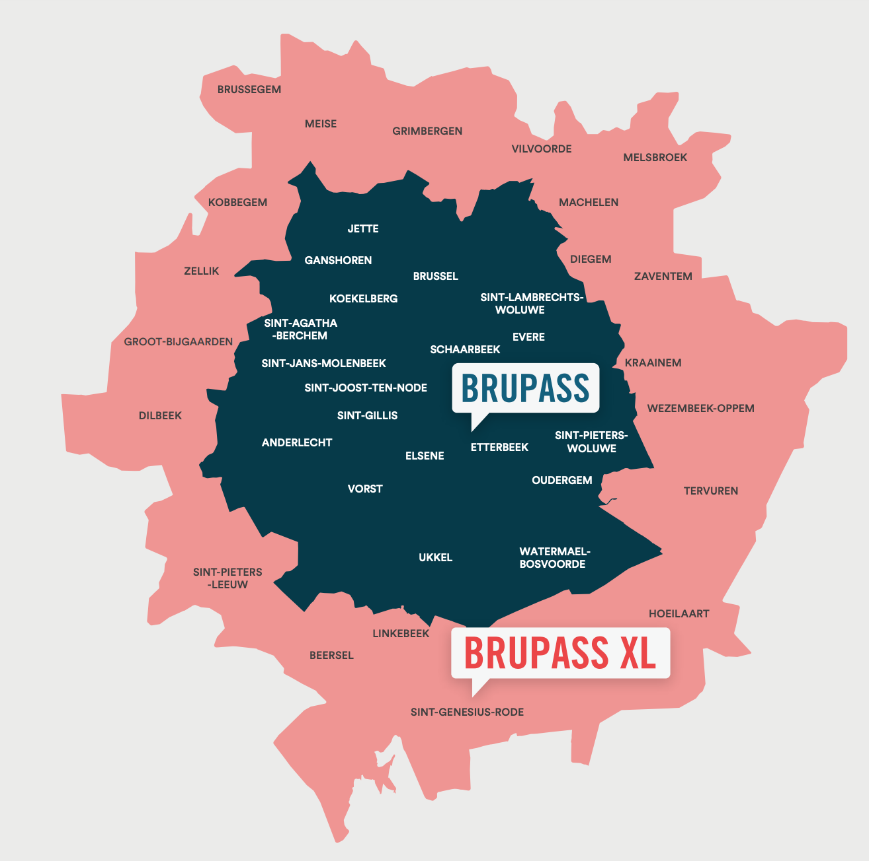

En considérant que :

* il existe déjà deux formules (Brupass et Brupass XL) vouées à répondre à ces besoins
* ces formules ne couvrent pas toutes les zones assujetties à cette situation
* à certains endroits il faut utiliser les services des trois sociétés, rendant le coût de transport élevé.

1. *MOTIVATION DE LA PROPOSITION*

Sachant que :

* Nous avons besoin d’un meilleur transport, en particulier pour les personnes qui viennent de l’extérieur de Bruxelles pour rentrer à Bruxelles, ils sont des milliers chaque jour.
* Si tous les étudiants peuvent bénéficier d’un tarif spécial pour la STIB, c’est plus compliqué lorsqu’un étudiant d’une université flamande utilise la TEC et inversément, eux aussi sont des milliers chaque jour.
* Améliorer, favoriser le transport répond à tous les enjeux d’une Société moderne, qu’ils soient climatiques, financiers, démographiques, etc.
* Les Jeunes MR sont pour une refédéralisation des trois sociétés de transports en question et que cette motion n’a que pour objet d’une amélioration du système actuel en attendant qu’une refédéralisation soit mise en place.

1. *PROPOSITION CONCRÈTE :*

En 3 points clés, la section Jeunes MR Kraainem appelle à :

* Un tarif spécialement dédié aux personnes devant utiliser au moins deux des trois sociétés de transports que sont : STIB, TEC et DE LIJN.
* Une collaboration et une communication efficace entre les trois sociétés pour les arrêts de chevauchement afin qu’il y ait une meilleure coordination de celles-ci
* Une formule à la manière de BRUPASS et BRUPASS XL, couvrant absolument tous les points de chevauchements de au moins deux des trois sociétés de transports concernées